Analisis Kinerja Motor Induksi 3 Fasa Pada Pompa Sentrifugal Air Bersih Pada Gedung Di RSUD Haji Provinsi Jawa Timur
Rafli Ferdiansyahª, Puji Slamet^{b}, Aris Heri Andriawan^{c}
^{a,b,c}Department of Electrical Engineering, Universitas 17 Agustus 1945 Surabaya, Indonesia

ARTICLE INFO |  | ABSTRACT
Article history:  Received 2nd March 2024  Received in revised form  12th April 2024  Accepted 20th May 2024  Available online 26th June 2024 |  | In industrial applications, the efficiency and reliability of machinery are paramount maintaining operational effectiveness and reducing costs. Among the various type of machinery used, 3-phase induction motors stand out due to their cost-effectiveness, robust performance, easy maintenance, and high efficiency. These motors are widely utilized for varoius tasks, including driving centrifugal pumps for water distribution in large facilities. Understanding and optimizing the efficiency of thsese motor is crucial for sustaining their performance and preventing potential failures.This study analyzes the performance of-3 phase induction motors employed in RSUD Haji, East Jawa Province, focusing on their use in driving centrifugal pumps for water distribution accross five buildings. Using VCAR (Voltage Compensated Amperage Ratio) method for efficiency calculations, the study found efficiencies of 88% in multazam building dengan (10 HP, 7.5 kW), 92 % in the aqsha building (10 HP, 7.5 kW), 95% in the arafah tower (20 HP, 15 kW), 84% in the marwah building (3 HP, 2.2 kW), 88% in the shofa building (3 HP, 2.2 kW). These results meet the IEC minimum efficiency standards for 50 Hz motors. Additionally, the study concludes that motor torque characteristics exhibit an inverse relationship with speed: as motor speed decreases, torque increases, and as motor speed increases, torque decreases. These findings are essential for optimizing motor performance and preventing severe damage and losses.
Keywords:
Efficiency
IEC Standard
Induction motors
Torque
VCAR

Pendahuluan
Motor induksi 3 fasa dalam dunia industri memiliki bagian penting dan berperan banyak dalam sebuah perindustrian. Hal ini dikarenakan motor induksi memiliki keunggulan karena harga terbilang murah, struktur yang biasa dan kokoh, karakteristik kerja yang baik dan pemeliharaannya cukup mudah dan memiliki efisiensi yang tinggi.
Pada RSUD Haji Surabaya motor induksi 3 fasa berperan sebagai penggerak pompa sentrifugal yang digunakan untuk mendistribusikan air bersih ke tandon air yang ada diatap gedung untuk didistribusikan pada gedung di RSUD Haji Surabaya. Belum pernah ada analisis yang dilakukan tentang efisiensi motor induksi 3 fasa selama beberapa tahun operasinya. Dengan pengaruh dari usia motor induksi 3 fasa yang digunakan cukup tua juga pengaruh dari beban pompa sentrifugal yang digunakan untuk mendistribusikan air bersih tentu terdapat penurunan efisiensi terhadap motor induksi 3 fasa tersebut. Kerugian yang dialami oleh pengguna motor induksi sebanding dengan tingkat efisiensi motor induksi.
Penelitian ini berfokus pada menghitung nilai efisiensi motor induksi 3 fasa saat beroperasi di RSUD Haji Surabaya. Motor ini menggerakkan pompa sentrifugal, yang memberikan air bersih ke gedung-gedung yang ada di RSUD Haji Surabaya. Pihak dari RSUD Haji Surabaya dengan demikian dapat terbantu untuk melakukan rekomendasi yang tepat dari dini tindakan – tindakan maintenance yang diperlukan untuk motor induksi 3 fasa tersebut agar motor induksi tidak sampai mengalami kerusakan yang mengakibatkan distrbusi air bersih pada gedung berhenti dan bisa merugikan perusahaan.

Studi Literatur

Motor Induksi 3 Fasa
Salah satu jenis motor listrik yang paling banyak digunakan adalah motor induksi 3 fasa. Motor induksi 3 fasa memiliki karakteristik yang berbeda daripada motor induksi 1 fasa. Pada motor induksi 3 fasa perbedaan fasa sudah didapat langsung dari sumber. Arus 3 fasa memiliki perbedaan 60° antar fasa. Dengan perbedaan tersebut, tidak diperlukan kapasitor karena memiliki lebih dari 1 fasa. Pada dasarnya, saat tidak dikopel dengan beban maupun saat beban penuh, motor induksi 3 fasa memiliki kecepatan yang tetap. Frekuensi motor induksi 3 fasa mempengaruhi kecepatan motor, sehingga mengatur kecepatan motor menjadi sulit. Motor induksi 3 fasa mempunyai kemampuan tenaga yang tinggi dan biasanya dilengkapi dengan rotor berbentuk sangkar tupai atau rotor belitan (meskipun 90% di antaranya memiliki rotor berbentuk sangkar tupai). Diperkirakan 70% motor industri memanfaatkan jenis motor ini untuk menjadi pompa, belt conveyor, kompresor, dan jaringan listrik. Motor jenis ini berkisar dari 1/3 HP hingga ratusan HP.

Daya Motor Induksi
Pada sistem tenaga listrik, daya adalah jumlah energi listrik yang digunakan dalam melakukan suatu usaha. Dalam SI, satuan daya listrik adalah watt, yang didefinisikan sebagai perubahan energi per satuan waktu dalam bentuk tegangan dan arus. Pada sistem tenaga bolak-balik, ada tiga jenis daya, yaitu daya aktif (nyata) dengan simbol (P), daya reaktif dengan simbol (Q), dan daya semu dengan simbol (S).
P = V x I x Cos φ (1)
Q = $\sqrt{S^{2}-P^{2}}$ (2)
S = V x I (3)
Dimana:
P = Daya aktif (Watt)
Q = Daya Reaktif (Var)
S = Daya Semu (VA)
V = Tegangan (V)
I = Arus (A)
Cos φ = Faktor daya

Efisiensi Motor Listrik
Efisiensi sebuah motor listrik adalah ukuran seberapa baik motor dapat mengubah energi listrik menjadi energi mekanik. Perhitungan nilai efisiensi motor memiliki berbagai metode. Salah satu metode yang paling sederhana tanpa menghentikan operasional motor tersebut dan akurasi yang cukup (dengan akurasi sekitar ± 10%) serta data yang digunakan didapat dari data hasil pengukuran panel listrik motor, yaitu besaran arus, Tegangan antar fasa, dan faktor daya dari data name plate. Adapun cara yang digunakan yaitu dengan metode Voltage Compensated Amperage Ratio.

Tabel 1. Standar Efisiensi IEC Untuk Motor 50 Hz
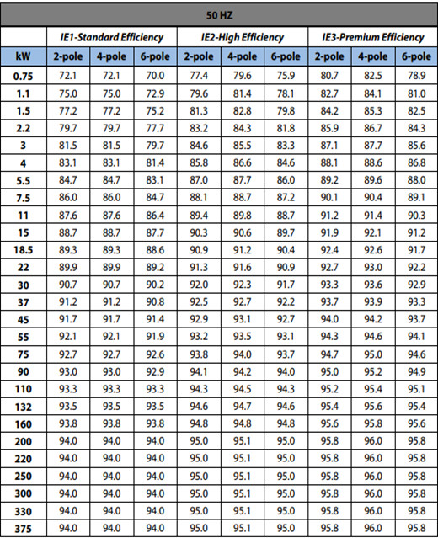

Pada tabel 1 menunjukkan klasifikasi IEC untuk standar efisiensi motor listrik 1 fasa atau 3 fasa dengan menggunakan 2,4, atau 6pole, dari tegangan 0,75kW hingga 375kW dengan frekuensi 50 Hz.

Metode Penelitian

Alur Penelitian
Penelitian dimulai dengan melakukan pengambilan data yang diujikan pada 5 gedung pada RSUD Haji Jawa Timur, kemudian pengukuran pada motor induksi 3 fasa dilanjutkan dengan menganalisis efisiensi motor menggunakan metode VCAR. Setelah dilakukan analisa efisiensi, analisa karakteristik torsi juga dilakukan pada motor induksi 3 fasa. Berikut ini diagram alir penelitian dapat dilihat pada gambar 1.
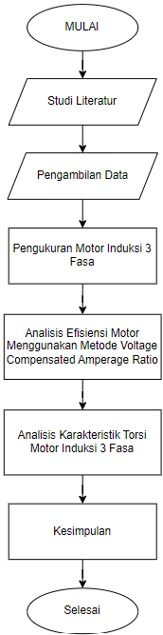

Gambar 1. Diagram Alir Penelitian

Pengambilan Data
Data spesifikasi motor induksi 3 fasa pada pompa sentrifugal untuk mendistribusikan air bersih pada 5 gedung RSUD Haji Provinsi Jawa Timur. Adapun 5 gedung tersebut yakni: Gedung Shofa, Gedung Marwah, Gedung Aqsha, Gedung Multazam dan Tower Arafah.

Tabel 2. Data spesifikasi motor induksi 3 fasa pada gedung RSUD Haji Provinsi Jawa Timur
 | Gedung Shofa | Gedung Marwah | Gedung Aqsha | Gedung Multazam | Tower Arafah
Daya (kW) | 2,2 | 2,2 | 7,5 | 7,5 | 15
HP | 3 | 3 | 10 | 10 | 20
Tegangan (V) | 380 | 380 | 380 | 380-415 | 380
Arus (A) | 5,09 | 5,09 | 13,8 | 14,6 | 27,5
Frekuensi (Hz) | 50 | 50 | 50 | 50 | 50
Jumlah Kutub | 4 | 4 | 2 | 2 | 2

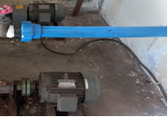
Gambar 2. Motor induksi 3 fasa gedung shofa

Gambar 2 merupakan motor induksi 3 fasa dengan daya yang digunakan 2,2 kW di gedung shofa untuk mengoperasikan pompa sentrifugal dengan mendistribusikan air bersih dari tandon bawah ke tandon atas di gedung shofa.

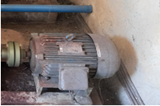
Gambar 3. Motor induksi 3 fasa gedung marwah

Gambar 3 merupakan motor induksi 3 fasa dengan daya yang digunakan 22 kW di gedung marwah untuk mengoperasikan pompa sentrifugal dengan mendistribusikan air bersih dari tandon bawah ke tandon atas di gedung marwah.

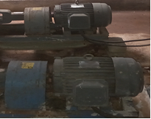
Gambar 4. Motor induksi 3 fasa gedung aqsha

Gambar 4 merupakan motor induksi 3 fasa dengan daya yang digunakan 7,5 kW di gedung aqsha untuk mengoperasikan pompa sentrifugal dengan mendistribusikan air bersih dari tandon bawah ke tandon atas di gedung aqsha.

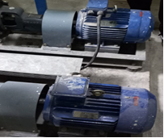
Gambar 5.. Motor induksi 3 fasa gedung multazam

Gambar 5 merupakan motor induksi 3 fasa dengan daya yang digunakan 7,5 kW di gedung multazam untuk mengoperasikan pompa sentrifugal dengan mendistribusikan air bersih dari tandon bawah ke tandon atas di gedung multazam.

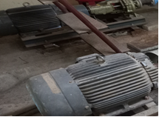
Gambar 6. Motor induksi 3 fasa tower arafah

Gambar 6 merupakan motor induksi 3 fasa dengan daya yang digunakan 15 kW di tower arafah untuk mengoperasikan pompa sentrifugal dengan mendistribusikan air bersih dari tandon bawah ke tandon atas di tower arafah.

Pengukuran Motor Induksi 3 Fasa
Selanjutnya pengukuran motor induksi dilakukan pada setiap gedung yang terdapat unit motor induksi 3 fasa yang beroperasi sebagai pompa sentrifugal untuk mendistribusikan air bersih untuk mengetahui beberapa data seperti sumber tegangan 3 fasa pada R-S, S-T, T-R, mengukur besaran arus 3 fasa yang mengalir I-R, I-S, I-T, mengukur faktor daya, mengukur kecepatan motor dengan menggunakan alat seperti Multimeter, Tang Ampermeter, Tachometer.

Gedung Shofa
Setelah dilakukan pengukuran pada parameter motor induksi 3 fasa gedung shofa didapatkan hasil pada tabel 3.

Tabel 3. Data pengukuran motor gedung shofa
Tanggal | Tegangan (V) | Arus (A) | COS (φ) | RPM
 | $$V_{rata-rata}$$ | $$I_{rata-rata}$$
15/02/2024 | 386,6 | 3,8 | 0,78 | 1486,7
16/02/2024 | 388,3 | 3,8 | 0,78 | 1479
17/02/2024 | 387,3 | 3,8 | 0,78 | 1482
19/02/2024 | 388 | 3,8 | 0,78 | 1491
20/02/2024 | 387,6 | 3,8 | 0,78 | 1476,3
23/02/2024 | 386,6 | 3,8 | 0,78 | 1482
24/02/2024 | 387 | 3,8 | 0,78 | 1471

Gedung Marwah
Setelah dilakukan pengukuran pada parameter motor induksi 3 fasa gedung marwah didapatkan hasil pada tabel 4.

Tabel 4. Data pengukuran motor gedung marwah
Tanggal | Tegangan (V) | Arus (A) | COS (φ) | RPM
 | $$V_{rata-rata}$$ | $$I_{rata-rata}$$
15/02/2024 | 382,6 | 3,3 | 0,78 | 1470
16/02/2024 | 383,6 | 3,3 | 0,78 | 1472,2
17/02/2024 | 382,3 | 3,3 | 0,78 | 1468
19/02/2024 | 382 | 3,3 | 0,78 | 1479,4
20/02/2024 | 382,6 | 3,3 | 0,78 | 1471
23/02/2024 | 382,3 | 3,3 | 0,78 | 1481
24/02/2024 | 383 | 3,3 | 0,78 | 1484

Gedung Aqsha
Setelah dilakukan pengukuran pada parameter motor induksi 3 fasa gedung aqsha didapatkan hasil pada tabel 5.
Tabel 5. Data pengukuran motor gedung aqsha
Tanggal | Tegangan (V) | Arus (A) | COS (φ) | RPM
 | $$V_{rata-rata}$$ | $$I_{rata-rata}$$
15/02/2024 | 388,3 | 6,1 | 0,89 | 2868
16/02/2024 | 388 | 6,1 | 0,89 | 2886
17/02/2024 | 388 | 6,2 | 0,89 | 2860,2
19/02/2024 | 388,3 | 6,1 | 0,89 | 2874
20/02/2024 | 387,6 | 6,1 | 0,89 | 2874,2
23/02/2024 | 387,6 | 6 | 0,89 | 2882,3
24/02/2024 | 387,6 | 6,2 | 0,89 | 2862,7

Gedung Multazam
Setelah dilakukan pengukuran pada parameter motor induksi 3 fasa gedung multazam didapatkan hasil pada tabel 6.

Tabel 6. Data pengukuran motor gedung multazam
Tanggal | Tegangan (V) | Arus (A) | COS (φ) | RPM
 | $$V_{rata-rata}$$ | $$I_{rata-rata}$$
15/02/2024 | 409,3 | 7,4 | 0,89 | 2886,7
16/02/2024 | 408,3 | 7,5 | 0,89 | 2882
17/02/2024 | 409,3 | 7,5 | 0,89 | 2879,2
19/02/2024 | 408,6 | 7,4 | 0,89 | 2884,3
20/02/2024 | 407,6 | 7,6 | 0,89 | 2880,7
23/02/2024 | 409 | 7,6 | 0,89 | 2874
24/02/2024 | 407,6 | 7,4 | 0,89 | 2890,3

Tower Arafah
Setelah dilakukan pengukuran pada parameter motor induksi 3 fasa tower arafah didapatkan hasil pada tabel 7.

Tabel 7. Data pengukuran motor tower arafah
Tanggal | Tegangan (V) | Arus (A) | COS (φ) | RPM
 | $$V_{rata-rata}$$ | $$I_{rata-rata}$$
15/02/2024 | 386 | 15,7 | 0,87 | 2967,5
16/02/2024 | 386 | 15,6 | 0,87 | 2969,7
17/02/2024 | 387 | 15,9 | 0,87 | 2949
19/02/2024 | 387 | 15,7 | 0,87 | 2960,4
20/02/2024 | 386 | 15,6 | 0,87 | 2972
23/02/2024 | 386,6 | 15,8 | 0,87 | 2962
24/02/2024 | 386 | 15,7 | 0,87 | 2968,2

Analisis Efisiensi Motor Menggunakan Metode VCAR
Efisiensi motor induksi dapat dicari dengan berbagai metode sesuai dengan data yang ada. Salah satunya menghitung efisiensi dengan mengguanakan metode VCAR (Voltage Compensated Ampere Ratio) dengan menggunakan persamaan sebagai berikut:

Menghitung faktor beban (LF):
Faktor Beban (LF) = $\frac{I_{ukur} x V_{ukur}}{I_{r} x V_{r}}$ (4)
Menghitung daya terukur:
$P_{i}$ = $\sqrt{3}$ x V x I x Cos φ (5)
Menghitung efisiensi motor:
Efisiensi Motor = ɳm = $\frac{P_{r} x Faktor Beban (LF)}{P_{i}}$x 100% (6)
Dimana:
LF = Faktor Beban dalam decimal
$I_{ukur}$ = Arus terukur rata – rata (A)
$V_{ukur}$ = Tegangan terukur rata – rata (V)
$I_{r}$ = Arus sesuai nameplate motor (A)
$V_{r}$ = Tegangan sesuai nameplate motor (V)
$P_{i}$ = Daya terukur (kW)
$P_{r}$ = Daya nominal sesuai nameplate (kW)
ɳm = Efisiensi Motor dalam persen (%)

Analisis Karakteristik Torsi Motor Induksi 3 Fasa
Selanjutnya adalah dengan menganalisis karakteristik torsi motor induksi 3 fasa pada pompa sentrifugal air bersih dengan mencari terlebih dahulu nilai torsi motor induksi 3 fasa dengan menggunakan persamaan sebagai berikut:
𝜏 = $\frac{HP x 5252}{n_{r}}$ (7)

Dimana:
𝜏 = Torsi (Nm)
HP = Daya Kuda Motor
5252 = Nilai konstanta daya motor dalam satuan HP
$n_{r}$ = Kecepatan putar rotor motor induksi (rpm)

Pembahasan
Hasil perhitungan efisiensi motor induksi 3 fasa pada pompa sentrifugal air bersih pada gedung RSUD Haji Provinsi Jawa Timur.

4.1 Gedung Shofa
Setelah dilakukan analisis data yang diperoleh dari nameplate dan pengukuran parameter motor induksi 3 fasa di gedung Shofa dari persamaan 4-7, hasilnya ditampilkan pada tabel 8.

Tabel 8. Data perhitungan gedung shofa
Tanggal | Faktor Beban (LF) | $$P_{i}$$  (kW) | $$P_{i}$$  (HP) | Torsi (Nm) | Efisiensi
15/02/2024 | 0,75 | 1,9 | 2,5 | 8,831 | 86%
16/02/2024 | 0,76 | 1,9 | 2,5 | 8,877 | 88%
17/02/2024 | 0,76 | 1,9 | 2,5 | 8,859 | 88%
19/02/2024 | 0,76 | 1,9 | 2,5 | 8,806 | 88%
20/02/2024 | 0,76 | 1,9 | 2,5 | 8,893 | 88%
23/02/2024 | 0,75 | 1,9 | 2,5 | 8,859 | 86%
24/02/2024 | 0,76 | 1,9 | 2,5 | 8,925 | 88%

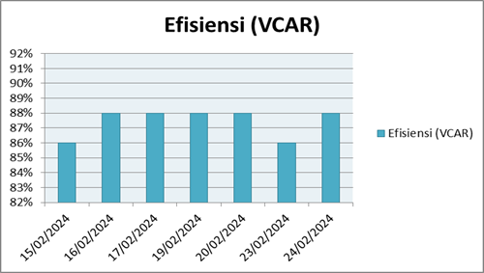
Gambar 7. Grafik efisiensi motor induksi 3 fasa gedung shofa.

Pada gambar 7 menunjukkan hasil perhitungan efisiensi menggunakan metode VCAR motor induksi 3 fasa digunakan sebagai penggerak pompa sentrifugal untuk mendistribusikan air bersih pada gedung shofa didapatkan nilai efisiensi motor induksi 3 fasa paling rendah sebesar 86% dan efisiensi paling tinggi sebesar 88%.
Berdasakan pada tabel 1 Standar efisiensi IEC untuk motor 50hz menunjukkan standar minimal efisiensi IEC untuk motor 2,2 kW 4 pole adalah sebesar 79,7%. Maka dengan hasil perhitungan nilai efisiensi yang didapat motor induksi 3 fasa pada gedung shofa adalah paling rendah sebesar 86% dan paling tinggi sebesar 88%, maka nilai efisiensi motor induksi 3 fasa pada gedung shofa memenuhi standar minimal nilai efisiensi IEC.

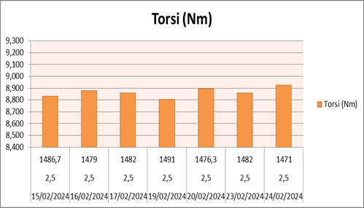
Gambar 8. Grafik torsi motor induksi 3 fasa gedung shofa

Berdasarkan pada gambar 8 grafik torsi motor induksi 3 fasa gedung shofa paling tinggi sebesar 8,925 Nm dan dapat disimpulkan karakteristik torsi, semakin berkurangnya kecepatan motor (Rpm), maka torsi (Tenaga) yang dihasilkan semakin meningkat. Sebaliknya, bertambahnya kecepatan putar motor (Rpm) menurunkan torsi (tenaga).

Gedung Marwah
Setelah dilakukan analisis data yang diambil dari nameplate dan pengukuran parameter motor induksi 3 fasa gedung shofa dari persamaan 4-7 diperoleh hasil pada tabel 9.

Tabel 9. Data perhitungan gedung marwah
Tanggal | Faktor Beban (LF) | $$P_{i}$$  (kW) | $$P_{i}$$  (HP) | Torsi (Nm) | Efisiensi
15/02/2024 | 0,65 | 1,7 | 2,2 | 7,860 | 84%
16/02/2024 | 0,65 | 1,7 | 2,2 | 7,848 | 84%
17/02/2024 | 0,65 | 1,7 | 2,2 | 7,870 | 84%
19/02/2024 | 0,65 | 1,7 | 2,2 | 7,810 | 84%
20/02/2024 | 0,65 | 1,7 | 2,2 | 7,854 | 84%
23/02/2024 | 0,67 | 1,7 | 2,2 | 7,801 | 84%
24/02/2024 | 0,65 | 1,7 | 2,2 | 7,785 | 84%

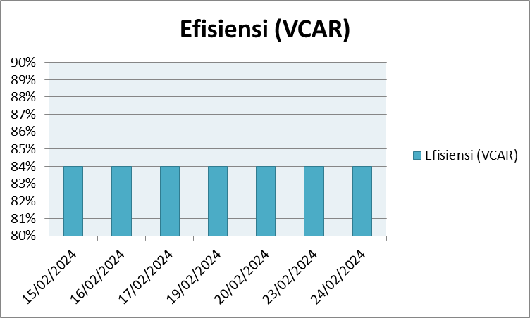
Gambar 9. Grafik efisiensi motor induksi 3 fasa gedung marwah

Pada gambar 9 menunjukkan hasil perhitungan efisiensi menggunakan metode VCAR motor induksi 3 fasa digunakan sebagai penggerak pompa sentrifugal untuk mendistribusikan air bersih pada gedung marwah didapatkan nilai efisiensi motor induksi 3 fasa sebesar 84%.
Berdasakan pada tabel 1 Standar efisiensi IEC untuk motor 50 Hz menunjukkan standar minimal efisiensi IEC untuk motor 2,2 kW 4 pole adalah sebesar 79,7%. Maka dengan hasil perhitungan nilai efisiensi yang didapat motor induksi 3 fasa pada gedung marwah adalah sebesar 84%, maka nilai efisiensi motor induksi 3 fasa pada gedung marwah memenuhi standar minimal nilai efisiensi IEC.

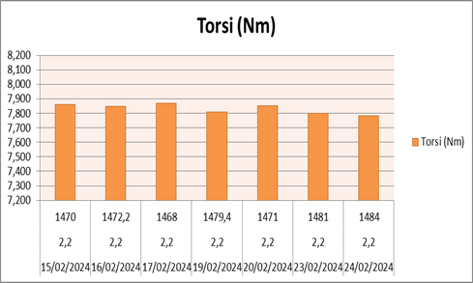
Gambar 10. Grafik torsi motor induksi 3 fasa gedung marwah

Berdasarkan pada gambar 10 grafik torsi motor induksi 3 fasa gedung marwah paling tinggi sebesar 7,870 Nm dan dapat disimpulkan karakteristik torsi, semakin berkurangnya kecepatan motor (Rpm), maka torsi (Tenaga) yang dihasilkan semakin meningkat. Sebaliknya, bertambahnya kecepatan putar motor (Rpm) menurunkan torsi (tenaga).

Gedung Aqsha
Setelah dilakukan analisis data yang diambil dari nameplate dan pengukuran parameter motor induksi 3 fasa gedung aqsha dari persamaan 4-7 diperoleh hasil pada tabel 10.

Tabel 10. Data perhitungan gedung aqsha
Tanggal | Faktor Beban (LF) | $$P_{i}$$  (kW) | $$P_{i}$$  (HP) | Torsi (Nm) | Efisiensi
15/02/2024 | 0,45 | 3,64 | 4,8 | 8,789 | 92%
16/02/2024 | 0,45 | 3,64 | 4,8 | 8,735 | 92%
17/02/2024 | 0,45 | 3,7 | 4,9 | 8,997 | 91%
19/02/2024 | 0,45 | 3,64 | 4,8 | 8,771 | 92%
20/02/2024 | 0,45 | 3,64 | 4,8 | 8,770 | 92%
23/02/2024 | 0,44 | 3,58 | 4,8 | 8,746 | 92%
24/02/2024 | 0,45 | 3,7 | 4,9 | 8,989 | 91%

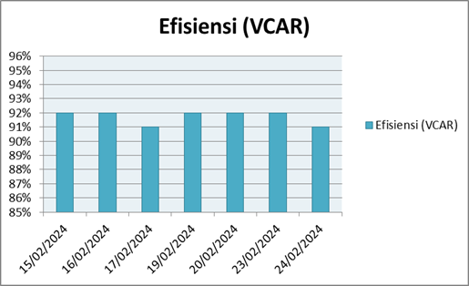
Gambar 11. Grafik efisiensi motor induksi 3 fasa gedung aqsha.

Pada gambar 11 menunjukkan hasil perhitungan efisiensi menggunakan metode VCAR motor induksi 3 fasa digunakan sebagai penggerak pompa sentrifugal untuk mendistribusikan air bersih pada gedung aqsha didapatkan nilai efisiensi motor induksi 3 fasa paling rendah sebesar 91% dan paling tinggi sebesar 92%.
Berdasakan pada tabel 1 Standar efisiensi IEC untuk motor 50hz menunjukkan standar minimal efisiensi IEC untuk motor 7,5 kW 2 pole adalah sebesar 86%. Maka dengan hasil perhitungan nilai efisiensi yang didapat motor induksi 3 fasa pada gedung aqsha adalah paling rendah sebesar 91% dan efisiensi paling tinggi sebesar 92%, maka nilai efisiensi motor induksi 3 fasa pada gedung aqsha memenuhi standar minimal nilai efisiensi IEC.

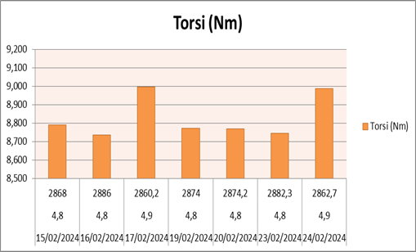
Gambar 12. Grafik torsi motor induksi 3 fasa gedung aqsha

Berdasarkan pada gambar 12 grafik torsi motor induksi 3 fasa gedung aqsha paling tinggi sebesar 8,977 Nm dan dapat disimpulkan karakteristik torsi, semakin berkurangnya kecepatan motor (Rpm), maka torsi (Tenaga) yang dihasilkan semakin meningkat. Sebaliknya, bertambahnya kecepatan putar motor (Rpm) menurunkan torsi (tenaga).

Gedung Multazam
Setelah dilakukan analisis data yang diambil dari nameplate dan pengukuran parameter motor induksi 3 fasa gedung multazam dari persamaan 4-7 diperoleh hasil pada tabel 11.

Tabel 11. Data perhitungan gedung multazam
Tanggal | Faktor Beban (LF) | $$P_{i}$$  (kW) | $$P_{i}$$  (HP) | Torsi (Nm) | Efisiensi
15/02/2024 | 0,54 | 4,66 | 6,2 | 11,280 | 86%
16/02/2024 | 0,55 | 4,71 | 6,3 | 11,480 | 87%
17/02/2024 | 0,55 | 4,72 | 6,3 | 11,491 | 87%
19/02/2024 | 0,54 | 4,65 | 6,2 | 11,289 | 87%
20/02/2024 | 0,55 | 4,76 | 6,3 | 11,485 | 86%
23/02/2024 | 0,56 | 4,78 | 6,4 | 11,703 | 87%
24/02/2024 | 0,54 | 4,64 | 6,2 | 11,200 | 87%

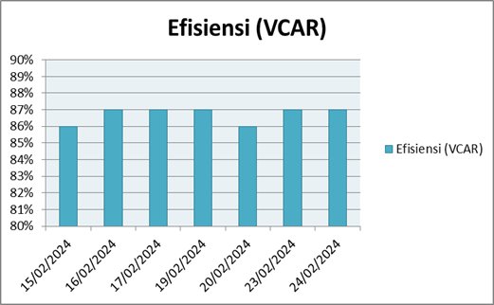
Gambar 13. Grafik efisiensi motor induksi 3 fasa gedung multazam.

Pada gambar 13 menunjukkan hasil perhitungan efisiensi menggunakan metode VCAR motor induksi 3 fasa digunakan sebagai penggerak pompa sentrifugal untuk mendistribusikan air bersih pada gedung multazam didapatkan nilai efisiensi motor induksi 3 fasa paling rendah sebesar 86% dan paling tinggi sebesar 87%.
Berdasakan pada tabel 1 Standar efisiensi IEC untuk motor 50hz menunjukkan standar minimal efisiensi IEC untuk motor 7,5 kW 2 pole adalah sebesar 86%. Maka dengan hasil perhitungan nilai efisiensi yang didapat motor induksi 3 fasa pada gedung multazam adalah paling rendah sebesar 86% dan efisiensi paling tinggi sebesar 87%, maka nilai efisiensi motor induksi 3 fasa pada gedung multazam memenuhi standar minimal nilai efisiensi IEC.

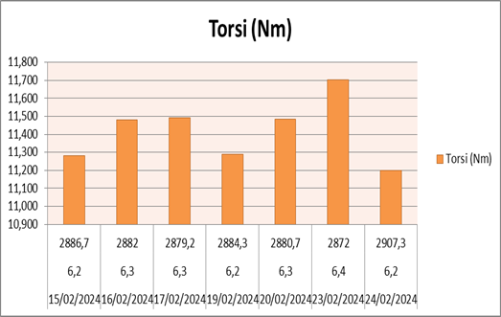
Gambar 13. Grafik torsi motor induksi 3 fasa gedung multazam

Berdasarkan pada gambar 13 grafik torsi motor induksi 3 fasa gedung multazam paling tinggi sebesar 11,703 Nm dan dapat disimpulkan karakteristik torsi, semakin berkurangnya kecepatan motor (Rpm), maka torsi (Tenaga) yang dihasilkan semakin meningkat. Sebaliknya, bertambahnya kecepatan putar motor (Rpm) menurunkan torsi (tenaga).

Tower Arafah
Setelah dilakukan analisis data yang diambil dari nameplate dan pengukuran parameter motor induksi 3 fasa tower arafah dari persamaan 4-7 diperoleh hasil pada tabel 12.

Tabel 12. Data perhitungan tower arafah
Tanggal | Faktor Beban (LF) | $$P_{i}$$  (kW) | $$P_{i}$$  (HP) | Torsi (Nm) | Efisiensi
15/02/2024 | 0,57 | 9,1 | 12,2 | 21,592 | 93%
16/02/2024 | 0,57 | 9 | 12 | 21,222 | 95%
17/02/2024 | 0,58 | 9,2 | 12,3 | 21,905 | 94%
19/02/2024 | 0,58 | 9,1 | 12,2 | 21,643 | 95%
20/02/2024 | 0,57 | 9 | 12 | 21,205 | 95%
23/02/2024 | 0,58 | 9,1 | 12,2 | 21,632 | 95%
24/02/2024 | 0,57 | 9,1 | 12,2 | 21,586 | 93%

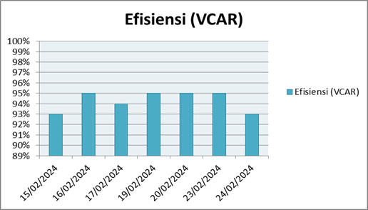
Gambar 14. Grafik efisiensi motor induksi 3 fasa tower arafah.

Pada gambar 14 menunjukkan hasil perhitungan efisiensi menggunakan metode VCAR motor induksi 3 fasa digunakan sebagai penggerak pompa sentrifugal untuk mendistribusikan air bersih pada tower arafah didapatkan nilai efisiensi motor induksi 3 fasa paling rendah sebesar 93% dan paling tinggi sebesar 95%.
Berdasakan pada tabel 2.1 Standar efisiensi IEC untuk motor 50hz menunjukkan standar minimal efisiensi IEC untuk motor 15 kW 2 pole adalah sebesar 88,7%. Maka dengan hasil perhitungan nilai efisiensi yang didapat motor induksi 3 fasa pada tower arafah adalah paling rendah sebesar 93% dan efisiensi paling tinggi sebesar 95%, maka nilai efisiensi motor induksi 3 fasa pada tower arafah memenuhi standar minimal nilai efisiensi IEC.

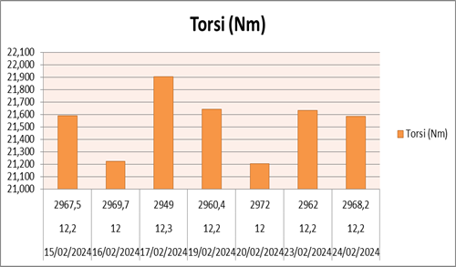
Gambar 15. Grafik torsi motor induksi 3 fasa tower arafah

Berdasarkan pada gambar 15 grafik torsi motor induksi 3 fasa tower arafah paling tinggi sebesar 21,905 Nm dan dapat disimpulkan karakteristik torsi, semakin berkurangnya kecepatan motor (Rpm), maka torsi (Tenaga) yang dihasilkan semakin meningkat. Sebaliknya, bertambahnya kecepatan putar motor (Rpm) menurunkan torsi (tenaga).

Kesimpulan
Kesimpulan yang didapatkan setelah diperoleh hasil perhitungan efisiensi dan torsi pada motor induksi 3 fasa pada pompa sentrifugal air bersih pada gedung RSUD Haji Provinsi Jawa Timur adalah sebagai berikut :
- Hasil analisis efisiensi motor induksi 3 fasa pada pompa sentrifugal air bersih di RSUD Haji Provinsi Jawa Timur menggunakan metode VCAR pada gedung multazam didapatkan hasil efisiensi paling rendah sebesar 86% dan efisiensi paling tinggi sebesar 87%, pada gedung aqsha didapatkan hasil efisiensi paling rendah sebesar 91% dan efisiensi paling tinggi sebesar 92%, pada tower arafah didapatkan hasil efisiensi paling rendah sebesar 93% dan efisiensi paling tinggi sebesar 95%, pada gedung marwah didapatkan nilai efisiensi sebesar 84%, dan pada gedung shofa didapatkan hasil efisiensi paling rendah sebesar 86% dan efisiensi paling tinggi sebesar 88%.
- Berdasarkan hasil analisis efisiensi motor yang didapat pada gedung multazam, gedung aqsha, tower arafah, gedung marwah, dan gedung shofa dapat disimpulkan Berdasarkan pada tabel 2.1 standar efisiensi IEC untuk motor 50hz, maka nilai efisiensi motor induksi 3 fasa pada gedung multazam, gedung aqsha, tower arafah, gedung marwah, dan gedung shofa memenuhi standar minimal efisiensi IEC untuk motor 50hz sesuai spesifikasi motor masing-masing yang digunakan.
- Berdasarkan hasil perhitungan torsi pada motor induksi 3 fasa pada 5 gedung di RSUD Haji Provinsi Jawa Timur karakteristik torsi dapat disimpulkan, semakin berkurangnya kecepatan motor (Rpm), maka torsi (Tenaga) yang dihasilkan semakin meningkat. Begitu juga sebaliknya, semakin bertambah kecepatan putar motor (Rpm), maka torsi (Tenaga) yang dihasilkan semakin rendah.

Ucapan Terima Kasih
Pada kesempatan ini, penulis mengucapkan terima kasih yang sebesar-besarnya kepada dosen Teknik Elektro Universitas 17 Agustus 1945 Surabaya, pihak RSUD Haji Provinsi Jawa Timur dan semua orang yang sudah membantu menyelesaikan penelitian ini dengan baik.

Referensi
[1] Widagdo, R. S., Hartayu, R. & Hariadi, B. (2023). Discrete Wavelet Transform Applied to 3-Phase Induction Motor Air Gap Eccentricity Fault Diagnosis. JEEMECS (Journal of Electrical Engineering, Mechatronic and Computer Science), 6(2), 111-121.
[2] Widagdo, R. S., Asfani, D. A., & Negara, I. M. Y. (2021, October). Detection of Air Gap Eccentricity on Three-Phase Induction Motor Using 3-Axis Digital ELF Gaussmeter. In 2021 3rd International Confrence on High Voltage Engineering and Power System (ICHVEPS) (pp. 1-6).
[3] Abdillah, M. S. A. and Zuliari, E. A. “Analisa Kinerja Motor Induksi 3 Fasa Pada Pompa Sentrifugal di Favehotel Rungkut Surabaya,” Seminar Nasional Sains dan Teknologi Terapan, 2018.
[4] Harahap, R. and Nofriadi, S. “Analisa Perbandingan Efesiensi Dan Torsi Dengan Menggunakan Metode Penyadapan Sejajar Terhadap Metode Pergeseran Sikat Pada Motor Arus Searah Kompon Pendek Dengan Kutub Bantu,” Journal of Electrical Technology,V=vol. 4, No.3, 2019.
[5] Aditya, M. B, dkk “Kinerja Motor Induksi Tiga Phasa Sebagai Pompa Air Gedung Bertingkat Di Kantor Walikota Pekanbaru Riau,” SainETIn, vol. 4, pp 57-64, 2020.
[6] Hartono, A. M. and Aziz, A. “Evaluasi Efisiensi Pompa Sentrifugal Pada Unit Pengolahan Air Minum Pusat Distribusi Cilincing,” Jurnal Energi dan Lingkungan, vol. 14, no, 1, 2018.
[7] Utama, R. N, dkk “Alternatif Peningkatan Efisiensi Energi Sistem Distribusi Instalasi Kota Wisata Perumda Air Minum Tirta Kahuripan,” Syntax Literate, Vol. 6, No. 1, 2021.
[8] Hadi, M. N. “Analisis Effisiensi Daya Motor Induksi 3 fasa 250KW Dengan Soft Starter,” rosiding Seminar Nasional Hasil Riset dan Pengabdian E-ISSN: 2776-5105, 2023.
[9] Direktorat Pengembangan Air Minum, Direktorat Jenderal Cipta Karya, Kementerian Pekerjaan Umum dan Perumahan Rakyat. 2014. Pedoman Pelaksanaan Efisiensi Energi Di Pdam. Jakarta. 70 hal.
[10] Zuriman Anthony, in Mesin Listrik Arus Bolak-Balik, Padang, ANDI, 2013, p. 73.
[11] Drs. Yon Rijono, in Dasar Teknik Tenaga Listrik (Edisi Revisi), Yogyakarta, ANDI Yogyakarta, 1997, p. 309.

Halaman ini sengaja dikosongkan

